ЛАБОРАТОРНА РОБОТА №15. РОЗУМНІ ПОКАЖЧИКИ

Тема. Розумні покажчики.

Мета. По результатах практичної роботи порівняти розумні покажчики бібліотеки STL.

1 ВИМОГИ

**1.1 Розробник**

- Котенко Сергій Миколайович;

- Студент групи КІТ 102.8(а);

- 12-06-2019р..

**1.2 Загальне завдання**

Створити STL контейнер, що містить у собі об’єкти ієрархії класів, використати розумні покажчики:

- auto_ptr;

- unique_ptr;

- shared_ptr;

- weak_ptr. Додаткові умови виконання завдання:

- продемонструвати відсутність витоків пам’яті при відсутності явного видалення пам’яті за допомогою функцій delete / free.

2 ОПИС ПРОГРАМИ

**2.1 Опис логічної структури**

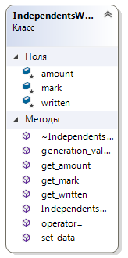

*Діаграма класу IndependentsWork*:

* ~IndependentsWork - Деструктор класу;
* generation_values – Генерація випадкових значень;
* get_amount, get_mark, get_written - Отримання даних;
* IndependentsWork - Конструктор класу;
* operator= - Перевантаження операторa;
* set_data - Встановлення значень .

**2.2 Фрагменти коду**

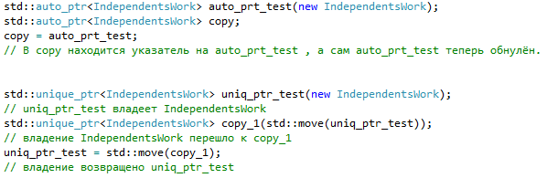

Рисунок 2.1 – Використання розумних покажчиків auto_ptr та unique_ptr

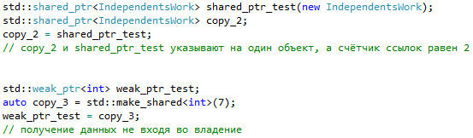

Рисунок 2.2 – Використання розумних покажчиків shared_ptr та weak_ptr

**ВИСНОВОК**

В інтегрованому середовищі *Visual Studio* розроблена програма мовою С++. Виконання програми дозволяє продемонструвати коректність роботи розумних покажчиків.